Спортивная страничка.

Весёлые старты.

В феврале в школе прошли «Весёлые старты», посвящённые Дню защитника Отечества. Они проходили под девизом «Какой солдат не мечтает стать генералом!»

Ребята показали все свои физические качества. Эстафеты проходили в командном первенстве. Команды оказались равные по силе, ловкости, смекалке. Победила дружба.

Такие мероприятия воспитывают чувства товарищества и взаимовыручки.

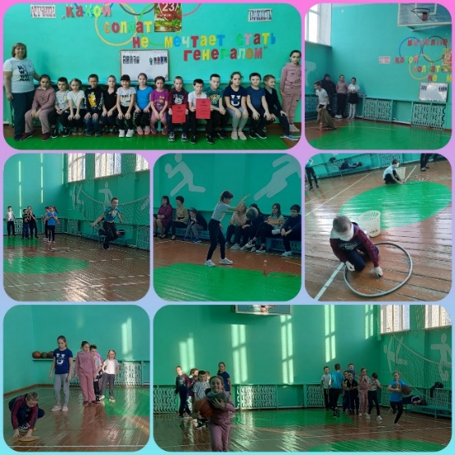

Парковый волейбол.
09 февраля наша школа приняла участие в районных соревнованиях по парковому волейболу. На соревнования приехало 9 команд. Юноши и девушки 2007-2008 года рождения, соревновались в этом виде спорта. Мальчики заняли седьмое место, девочки пятое. Мы их поздравляем!
Наша команда мальчиков:
Панин Илья, Горин Матвей, Лемпп Виктор, Малкин Матвей .

Наша команда девочек:

Маллабаева Динара, Тарасина Софья, Пименова Софья,

Кузнецова Эмилия, Пузырникова Снежанна, Шевырева Дарья.

Силачи наши Мальчишки.
Уже традиция, каждый год в феврале проводить в школе мероприятие «Силачи наши Мальчишки». Вот и в этом году наши мальчики показали все свои способности в следующих упражнениях: скакалка за одну минуту; подтягивание; поднимание туловища за одну минуту; прыжок с места; упражнение на гибкость - наклоны; челночный бег; отжимание.
Подводили итоги в двух возрастных группах: 1-5 и 6-9 классы.
1-5 классы 6-9 классы
I - Фурсин Р. (15 баллов) Маллабаев З. (13)
II - Орешкин Г. (16) Лемпп В. (25)
III – Тарасин Д. (27) Горин М. (27)

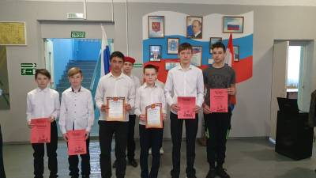

«Силачи наши мальчишки» среди 5-9 классов.
№ п\п | Ф.И. | Скакалка  за 1 мин. |  | Отжимание |  | Поднимание туловища  за 1 мин. |  | Наклоны |  | Челночный бег. |  | Подтягива-  ние |  | Прыжок с места |  | очки | Место
1 | Малкин Матвей | 146 | II | 7 | 7 | 41 | 8 | +10 | II | 9,0 | 9 | 0 | 9 | 180 | 7 | 44 | 7
2 | Курышин Александр | 115 | 8 | 2 | 9 | 45 | 7 | -10 | 9 | 8,8 | 6 | 0 | 9 | 175 | 8 | 56 | 9
3 | Горин Матвей | 143 | III | 25 | III | 50 | 4 | +1 | 6 | 8,6 | 5 | 9 | III | 200 | III | 27 | III
4 | Лемпп Виктор | 142 | 4 | 15 | 5 | 49 | 5 | +7 | III | 7,8 | II | 6 | 5 | 235 | I | 25 | II
5 | Никитин Никита | 100 | 9 | 31 | I | 48 | 6 | +7 | III | 8,1 | III | 16 | I | 190 | 5 | 28 | 4
6 | Кузнецов Всеволод | 118 | 7 | 5 | 8 | 59 | I | +11 | I | 8,8 | 6 | 2 | 6 | 190 | 5 | 34 | 6
7 | Маллабаев Зафир | 162 | I | 30 | II | 56 | II | +7 | III | 7,5 | I | 12 | II | 225 | II | 13 | I
8 | Панин Илья | 135 | 5 | 10 | 6 | 41 | 8 | -1 | 7 | 9,0 | 8 | 0 | 9 | 160 | 9 | 52 | 8
9 | Черников Александр | 133 | 6 | 25 | III | 52 | III | -1 | 7 | 8,4 | 4 | 7 | 4 | 200 | III | 30 | 5

«Силачи наши мальчишки» среди 1-4 классов.
№ п\п | Ф.И. | Скакалка  за 1 мин. |  | Отжима-ние |  | Поднимание туловища  за 1 мин. |  | Наклоны |  | Челночный бег. |  | Подтягивание на высокой перекладине |  | Прыжок с места |  | очки | Место
1 | Орешкин Григорий | 113 | II | 18 | 4 | 48 | II | +6 | II | 9,6 | II | 6 | I | 170 | III | 16 | II
2 | Тарасин Даниил | 117 | I | 19 | III | 35 | 6 | +4 | 8 | 9,5 | I | 1 | 6 | 175 | II | 27 | III
3 | Дорогов Эрик | 20 | 10 | 2 | 10 | 10 | 10 | +6 | II | 11,4 | 10 | 0 | 10 | 120 | 9 | 61 | 10
4 | Миронов Михаил | 45 | 7 | 12 | 5 | 40 | 4 | +6 | II | 10,4 | 6 | 0 | 10 | 150 | 5 | 39 | 6
5 | Петенин Семен | 40 | 8 | 12 | 5 | 34 | 7 | +6 | II | 10,2 | 5 | 4 | II | 142 | 6 | 35 | 4
6 | Трунин Матвей | 35 | 9 | 8 | 8 | 34 | 7 | +6 | II | 10,5 | 8 | 2 | 5 | 140 | 7 | 46 | 8
7 | Зяблов Денис | 93 | 4 | 3 | 9 | 27 | 9 | +5 | 7 | 11,0 | 9 | 0 | 10 | 105 | 10 | 58 | 9
8 | Маллабаев Назар | 91 | 5 | 30 | I | 47 | III | +2 | 9 | 10,4 | 6 | 3 | 4 | 132 | 8 | 36 | 5
9 | Кацуба Владимир | 113 | II | 9 | 7 | 38 | 5 | -10 | 10 | 10,0 | 4 | 0,5 | 7 | 169 | 4 | 39 | 6
10 | Фурсин Роман | 74 | 6 | 30 | I | 50 | I | +11 | I | 9,7 | III | 4 | II | 185 | I | 15 | I

